浙江省 2016年初中毕业生学业考试(义乌卷)
历史与社会·思想品德试题卷
考生须知：
1，全卷共6页，有2大题，25小题。满分为100分。考试时间100分钟。
2.全卷实行开卷考试。
温馨提示：请仔细审题，细心答题，相信你一定会有出色的表现。
红色部分表示和绍兴试题一样，其他部分不一样
试卷Ⅰ
说明：本卷有1大题，20小题，每小题2分，共40分。
一、选择题（每小题只有一个正确选项）
1.2015年11月30日，国际货币基金组织（IMF）执行董事会批准 加入特别提款权（SDR）货币篮子。（ ）
A. 美元 B. 卢布 C. 欧元 D.. 人民币
2．2015年12月12日，巴黎气候变化大会通过的全球气候变化新协定指出，各方将加强对气候变化威胁的全球应对，21世纪下半叶实现 净零排放。（ ）
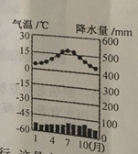A. 温室气体 B. 核污染物 C.工业废气 D.. 重金属污染物
3.读巴黎市气温曲线和降水量柱状图（见右图）。下列对巴黎的气候特点描述最恰当的是（ ）
A.夏季炎热干燥，冬季温和多雨
B.夏季高温多雨，冬季寒热干燥
C.夏天不太热，冬天不太冷，全年降水较多
D.终年高温，一年中有明显的旱季和雨季
4.2016年G20首次财涨和央行行长会议2月26日至27日在 举行，这是中国接任2016年G20主席国后召开的首个高级别会议。
A. 上海 B. 北京 C. 南京 D.. 西安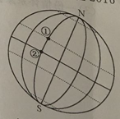
5.根据右图地球仪中的经纬网判断，下列对①②处的描述正确的是（ ）
A. ①地地处于中纬度 B.②地位于①地的正南方
C. ②地属于北温带 D.①②两地均位于东半球
6.在2016年义务旅游博览会上有一则广告，关键词有“欧洲-山地之国-冬季滑雪-冰川快车”。这则广告推荐的旅游目的地最有可能在（ ）
A.以色列 B.日本 C. 秘鲁 D.瑞士
7。董仲舒向汉武帝建议：“臣愚以为，诸不在六艺之科，孔子之术者，皆绝其道，勿使并进。”这一意见（ ）
①有利于学术文化的繁荣 ②推动儒学逐渐成为正统思想 ③有利于公平地选拔人才 ④适应了加强中央集权的需要
- ①② B. ①③ C. ②④ D. ③④
8.1683年中秋节，康熙帝欣然赋诗：“岛屿全军人，沧溟一战收。”此后清朝中央政府在该地采取的主要措施是（ ）
A. 设置台湾府 B. 设立宣政院 C. 实行改土归流 D.设立驻藏大臣
9.1926年12月到1927年1月，全国各地先后有56位将军宣布加入国民革命，1927年1月1日，国民政府从广州迁到武汉。直接引起上述情形的历史事件是（ ）
A. 五四运动初步胜利 B. 中国共产党的成立
C. 北伐战争胜利进军 D.解放战争正式爆发
10.有人评论冷战时期的联合国：“由于提供权宜的解决办法和讨论这种牢骚的讲坛，有助于防止两个巨人的迎面冲突。”可见，他认为联合国（ ）
A. 有利于维护世界和平 B. 加快了两极格局的终结
C. 推进了世界的多极化 D.促进了美苏两国的联合
11.1956年社会主义公有制经济在我国国民收入中已占92.7%，社会主义公有制工业在工业总产值中已达98.8%。出现这一状况的主要原因是（ ）
A. 土地改革的完成 B. “大跃进”的发动
C. 三大改造的完成 D. “一五”计划的完成
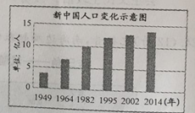12.读右图，下列从中得出的结论最为合理的是（ ）
A. 严格控制人口数量是当务之急
B. 计划生育政策实际效果不明显
C. 需要正视人口日益老化的问题
D. 应该坚持计划生育的基本国策
13.毒品是人类社会的公害。2015年，义乌市公安局开展“利剑二号”扫毒行动，大力打击各类涉毒行为，在抓获的所有涉毒人员中，青少年比例有所增加。这警示我们要（ ）
①加强禁毒宣传，提高禁毒意识 ②增强法律意识，远离公共场所 ③认清毒品危害，拒接毒品诱惑 ④保留好奇心理，绝不轻易尝试
A. ①② B. ①③ C. ②③ D. ③④
14.慈善之路体现担当，2008年以来，姚明创建“姚基金”，捐助汶川地震灾区，并组织了慈善义赛等活动。2016年5月，姚明入选“CCTV年度慈善人物”。这启示我们要（ ）
A.积极投身公益事业，提高自己的知名度
B.将主要的时间和精力放到慈善事业中去
C.追求生命的价值，不断为社会作出贡献
D.勇担社会责任，为实现总体小康作贡献
15.竞技之路启迪人生。与王治郅的对抗进一步点燃了姚明对篮球的热情，他说：“只有和最强的人对抗才来劲。”这句话告诉我们（ ）
A.要善于合作，大力发扬团队精神 B.参与竞争的目的在于打败对手
C.要坚持公平竞争，遵守基本准则 D.良好竞争能激发我们的学习热情
16.2016年4月，黄某在微信群里转发恐怖血腥视频，违反了新实施的《中华人民共和国反恐怖主义法》，被警方依法行政拘留。这一案例告诉我们（ ）
A.公民的权利和义务具有一致性 B.公民需要正确行使人身自由权
C.黄某的行为具有严重的社会危害性 D.《中华人民共和国》具有最高法律效力
17.自2015年11月1日起施行的《中华人民共和国刑法修正案（九）》中，新增了“代替考试罪”等罪名。替考入刑是因为（ ）
①公平是社会稳定的“天平” ②惩治犯罪是当前党和国家的工作中心 ③依法治国是我国的治国方略 ④替考损害了公共利益和他人的正当权益
A. ①②③ B. ①②④ C. ①③④ D.②③④
18.消费选择折射生产水平的差距。从海外扫货到“双十一”海淘火热，我国消费者去国外购买优质商品的现象日益增多。对此分析正确的是（ ）
A.我国社会主义初级阶段的基本国情没有根本改变
B.我国人民生活已达到中等发达国家水平，购买力强
C.目前我国生产力仍比较落后，国内商品短缺
D.发达国家为主导的经济全球化不利于中国的发展
19.消费选择推动生产方式的变革。海尔用数字化互联工厂打造“个性化、灵活、高效、快递”的全新生产模式，深受消费者欢饮。海尔互联工厂制造模式有利于（ ）
①解放和发展生产力，打造制造业强国 ②提高非公有制经济的主体地位 ③满足人民日益增长的多样化物质需要 私协调人们之间的经济利益关系
A. ①② B. ①③ C. ②④ D.③④
20.近年来，国家不断加强对新疆、西藏等少数民族地区的扶贫工作，实施精准扶贫，精准脱贫，提高扶贫实效。这样做的经济意义是有利于（ ）
A.巩固统一的多民族国家，维护国家安全
B.增进民生福祉，让人民群众共享发展成果
C.促进民族团结，改革和完善民族区域自治制度
D.促进少数民族地区的经济发展，实现同步富裕

试卷Ⅱ
说明：本卷有1大题，5小题，共60分。
二、非选择题
21.（10分）阅读漫画，回答问题。
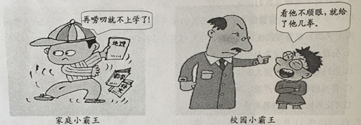
（1）运用相关法律知识，说说漫画中“小霸王”如此霸道会给他们的成长带来哪些危害。（4分）

（2）针对类似的“小霸王”现象，某班开展了“和谐家庭·平安校园”主题班会。请依据该班同学收集到的相关调查结果，运用所学知识，完成下表。（6分）
调查结果 | 对策
- 75%左右的“小霸王”来自溺爱型、暴力型或忽视型家庭 | ①
- 校园欺凌事件中，由“偏激心理”引发的占7.5% | ②
- 该调查的违法犯罪未成年人在回答“暴力犯罪原因”时，选择“不知道自己的行为触犯了法律”的占64.7% | ③

22.（10分）工匠精神既是历史的启示，更是时代的呼唤。阅读材料，回答问题。
【工匠精神的荣光】史蒂芬孙的人生是从作为泰恩赛德（注：地名）“机器师”开始的……铁路拖着一条条长蛇般的烟尾，风驰电掣地跨越乡村，跨越大陆。铁路的路堑、桥梁和车站，以形成了公共建筑群……铁路是人类经由技术而取得的巨大胜利的标志。
——[英]霍布斯鲍姆《革命的年代》
（1）根据材料分析史蒂芬孙的伟大发明对人类社会的影响。（4分）

【工匠精神的弘扬】郭锐出身于钳工之家，从小心灵手巧，梦想成为一名优秀的钳工。在他的坚持下，其父摈弃了“钳工是一个地位低、没出息的职业”的世俗看法。郭锐创新装配工艺，先后获得了5项技术专利，为我国高铁事业添砖加瓦，成为一名技能大师。
（2）郭锐的经历对于我们成为时代需要的人才有哪些启发？（6分）

23.（14分）政治参与是社会进步的重要内容，政治民主是人类文明的重要成果。阅读材料，回答问题。
公民大会是处理雅典事务的最高权力机构。它一年召开40次例会，如果需要的话，还召开临时会议……伯利克里还规定大部分公职实行薪给制。使贫民有可能担任公职。另外，他还建立许多由陪审团作最后决民众法庭，陪审法官由抽签产生，所有公民都可担任。
——[美]斯塔夫里阿诺斯《全球通史》
- 根据材料，概括古代雅典是通过哪些具体制度保障公民参与政治生活的。（4分）

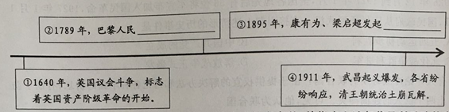
（2）请仿照年代尺①④的示例将②③处的内容补充完整，并指出上述年代尺所反映的世界政治发展趋势。（6分）

“人民民主是社会主义的生命。”让政府的权利收到群众和社会监督，这是亿万民众的殷切期待，也是国家不断深化政治体制改革的重要内容。
（3）请运用参与政治生活的相关知识给政府和公民各提一条建议，以不断完善中国特色社会主义民主政治。（4分）
[来源:学.科.网]

24.（12分）忆往昔，南海边响起春雷；看今朝，南中国再涌春潮。阅读材料，回答问题。
珠三角——试验田
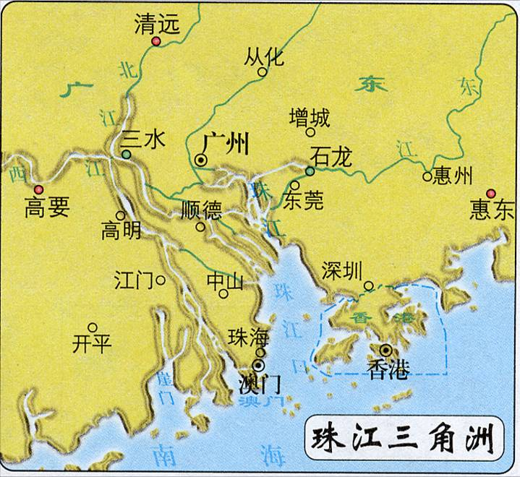
泛珠三角——新景象
广东顺德加快自主设计，开发智能电饭煲等创新产品；中山市建立了专利的快速维权和快速授权两大通道；粤闽、粤桂分别签署汀江-韩江流域、九洲江流域水环境补偿协议，加强生态旅游、生态农产品开发和合作。
注：泛珠江周包括闽、赣、湘、粤、桂、琼、川、黔、滇和港、澳特别行政区。
（1）改革开放初期，我国在珠江三角洲地区设置了哪些对外开放的“试验田”？从地理角度分析他们成为“试验田”的原因。（6分）

（2）联系材料中的新景象，归纳泛珠江三角洲地区在区域经济发展发面的先行经验。（6分）
25.（14分）货郎走四方，乡情暖万家。阅读材料，回答问题。
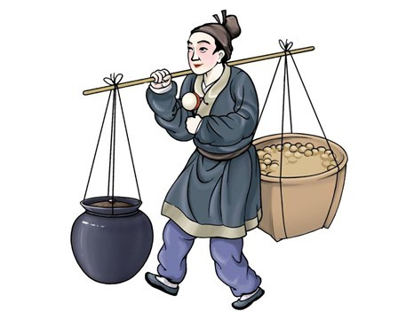
自古以来，义乌是个贫穷地，人多地少，尤其是义东北一带土质多以红黄壤为主，酸性强，肥力低，人畜肥料解决不了粮食增产问题。
——《义乌史志》[来源:学&科&网]
乌人，世经商他处，远至京师……每当冬春之交，来者熙熙，往者攘攘，不啻数千人。
——康熙《东阳新志》
（1）一方水土孕乡情。根据材料，从自然和人文角度说说义乌货郎“农闲走四方”的原因。（4分）

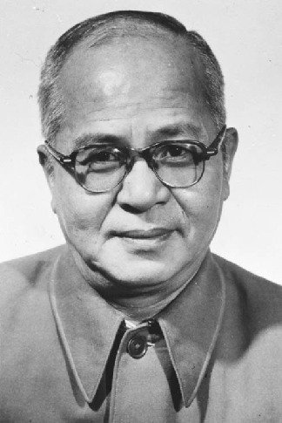

1946年6月，吴晗回义乌探亲，写了《记第八大队》等还乡散记，他称赞1942年义乌沦陷后，家乡人民自己武装起来的第八大队“继承了戚继光将军麾下义乌勇士的荣光……”为国家为人民保存了这小块干净地。
——《中国共产党义乌历史》第一卷
（1）一腔热血写春秋。分别指出材料中“戚继光将军麾下的义乌勇士”和“第八大队”活动的历史背景，并概括他们的共同功绩。（6分）

（2）一份情怀系家园。综合以上信息，谈谈我们加强乡土文化建设的意义。（4分）

[来源:学科网]
参考答案与解析
浙江省2016年初中毕业生升学考试（义乌卷）
历史与社会·思想品德
一、选择题（本题有20小题，每小题2分，共40分）
1 | 2 | 3 | 4 | 5 | 6 | 7 | 8 | 9 | 10
D | A | C | A[来源:学_科_网Z_X_X_K] | B | D | C | A | C | A
11 | 12 | 13 | 14 | 15 | 16 | 17 | 18 | 19 | 20
C | D | B | C | D | A | C | A | B | B

二、非选择题（本题有5小题，共60分）
21.（10分）（1）如果因父母唠叨而不上学，就没有履行受教育的义务，会影响自己的未来；（2分）打同学侵犯了他人的生命健康权，会使自己走上违法甚至犯罪的道路。（2分）
（2）①父母要履行家庭保护的职责，加强对未成年人的监护，以健康的思想、品行和适当的方法教育未成年人。②我们要学会调节和控制不良情绪，以免做出令自己后悔的事情。③要学法、知法、守法，尊重他人的合法权利，远离暴力。（6分）
22. （10分）（1）本小题采取分层评分方法，要求如下：第一层次：孤立地列举蒸汽机车发明的表层影响，给1分。如：方便了人们的出行；造成了环境的污染，改变了城乡面貌等。第二层次：能从较深层次或多个角度分析蒸汽机车发明的影响，给2分。较深层次的如：密切了各地区之间的联系；推动了工业革命的进程等。多角度的如：方便了人们的出行，改变了城乡面貌。第三层次：有逻辑层次地或辩证地分析蒸汽机车发明的影响，给3分。有逻辑层次的如：加强了各地区之间的联系，从而推动了工业革命的进程。能辩证分析的如：一方面加强了各地区之间的联系，另一方面，也带来了环境的污染。第四层次：有逻辑层次且辩证地分析蒸汽机车发明的影响，给4分。如：加强了各地区之间的联系，从而推动了工业革命的进程，但也带来了环境污染。
（2）要树立崇高理想，坚定信念；要根据自己的个性，发挥自己的优势，选择适合自己的成才之路；要提高实践能力，增强创新精神；要树立“职业没有高低贵贱之分”的平等职业观等。（6分，答出其中三点即可）
23. （14分）（1）设立公民大会作为最高权力机构；实行公职薪给制；建立陪审团制度。（4分，答出其中亮点即可）
（2）②：攻占巴士底狱，标志着法国大革命的爆发。（2分）③：公车上书,揭开了维新变法的序幕。（2分）政治发展趋势：政治民主化。（2分）
（3）政府要不断拓宽民主渠道，保障人民当家作主的权力。公民要增强参政议政的民主意识，积极行使监督权等政治权利。（4分，其他答案言之有理亦可）
24. （14分）（1）深圳、珠海经济特区（2分）地处东南沿海，交通便捷；毗邻港澳，有利于发展外向型经济。（4分）
（2）实施科教兴国战略，加快科技创新；重视对知识产权的保护；实施可持续发展战略，节约资源，保护生态环境；加强区域合作，因地制宜地发展区域经济。（6分，答出其中三点即可）
25. （14分）（1）义乌人多地少，土壤贫瘠；（2分）义乌人经商意识较强（2分）
（2）明朝时倭寇中国东南沿海地区。（2分）日本全面侵华。（2分）功绩：都抗击了外来侵略，保家卫国。（2分）
（3）有利于激发爱国爱乡之情，增强社会责任感和凝聚力；有利于传承优秀文化传统，守护中华民族共有的精神家园；有利于加强社会主义精神文明建设，丰富人们的精神文化生活。（4分，答出其中两点即可，其他答案言之有理亦可）

